Лекция 4. Входные цепи радиоприемника
3.10. Входная цепь при связи с настроенной антенной
На рисунке приведена принципиальная схема одноконтурной входной цепи с трансформаторной связью с антенной.
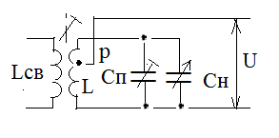
Одноконтурная входная цепь с трансформаторной связью с антенной
Определим коэффициент передачи входной цепи при связи с настроенной антенной. Вспомним, что коэффициент передачи входной цепи равен произведению коэффициента антенной связи ${\dot{K}}_{A}$ на коэффициент передачи колебательного контура ${\dot{K}}_{Ф}$:
$${\dot{K}}_{ВЦ}=\frac{\dot{U}}{{\dot{E}}_{A}}=\frac{\dot{E}}{{\dot{E}}_{A}}\frac{\dot{U}}{\dot{E}}={\dot{K}}_{A}{\dot{K}}_{Ф}$$Для определения коэффициента антенной связи обратимся к эквивалентной схеме рисунка, где R_{A} - сопротивление антенны, M - взаимная индуктивность контурной катушки и катушки связи, $\dot{E}$ - ЭДС, вносимая в контур из антенны и равная напряжению холостого хода между точками 1 и 2.
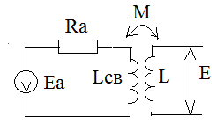
Эквивалентная схема для определения коэффициента антенной связи
Выразим ЭДС, вносимую в контур, через ЭДС в антенне
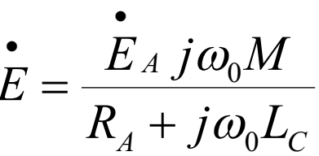
Найдем комплексный коэффициент антенной связи и его модуль
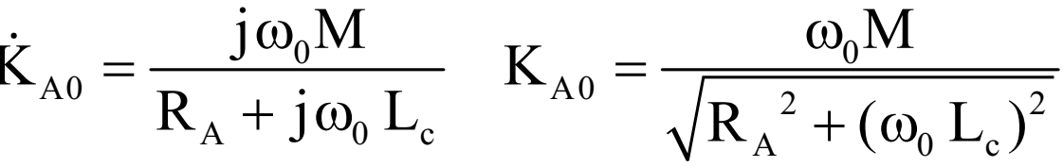
Определим сопротивление, вносимое в контур из антенны
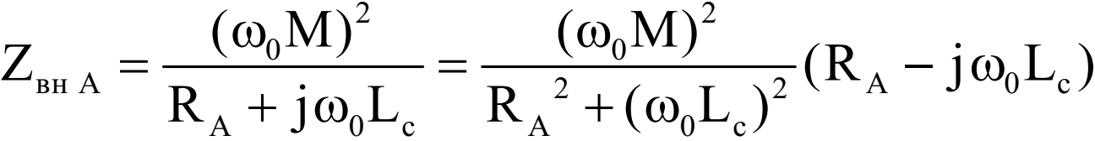
Резистивная составляющая этого сопротивления равна
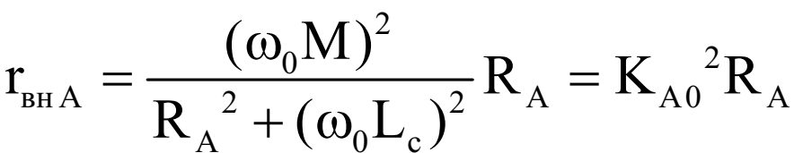
Из последнего соотношения видно, что сопротивление, вносимое в контур из антенны, прямо пропорционально сопротивлению антенны и квадрату коэффициента антенной связи.
Затухание, вносимое в контур из антенны, равно
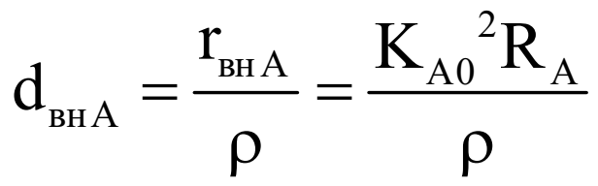
Определим коэффициент передачи входной цепи
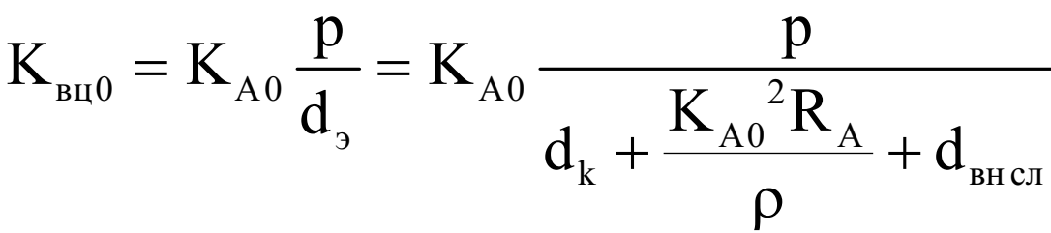
Из последнего соотношения следует, что при увеличении коэффициента антенной связи коэффициент передачи входной цепи сначала увеличивается, а затем начинает уменьшаться из-за увеличения затухания, вносимого в контур из антенны.
Оптимальный коэффициент антенной связи, при котором коэффициент передачи входной цепи максимален, равен
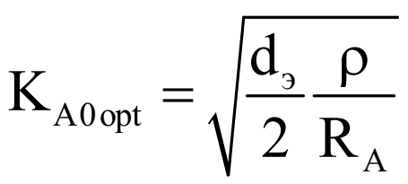
При оптимальном коэффициенте передачи имеет место режим согласования на входе приемника: затухание, вносимое в контур из антенны, равно половине его эквивалентного затухания.
Максимальный коэффициент передачи входной цепи определяется следующим соотношением
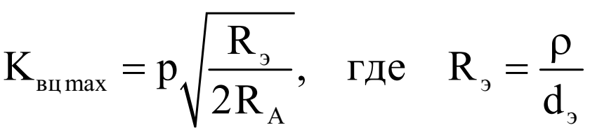
Для определения оптимального коэффициента связи k_{opt} приравняем $K_{A0 opt}^{2}$ и $K_{A0}^{2}$ при $M=M_{opt}=k_{opt}\sqrt{LL_{св}}$:
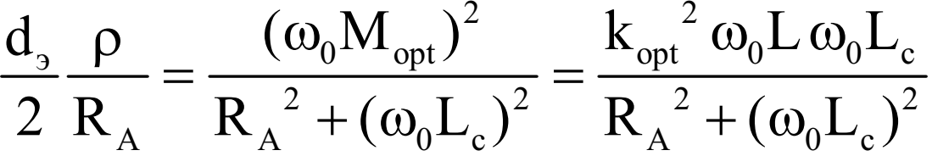
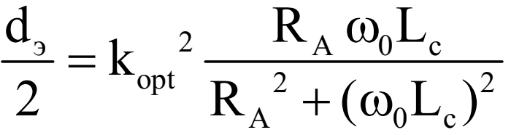
Минимальное значение оптимального коэффициента связи получается при максимуме дроби
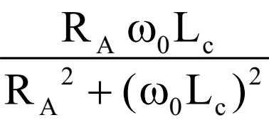
который имеет место, если $R_{A}=ω_{0}L_{c}$. При выполнении последнего условия минимальное значение оптимального коэффициента связи равно
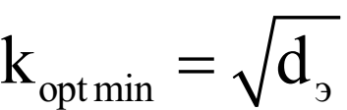
Из условия максимума дроби находим индуктивность связи, при которой обеспечивается режим согласования на входе приемника
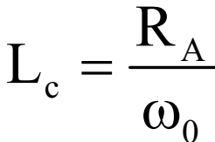
3.11. Коэффициент передачи, селективность и полоса пропускания одиночного колебательного контура входной цепи.
Определим общие соотношения, не зависящие от вида связи контура, характеризующие одноконтурные входные цепи на данной частоте.
На рисунке приведена эквивалентная схема контура входной цепи, частично подключенного к входу следующего каскада.
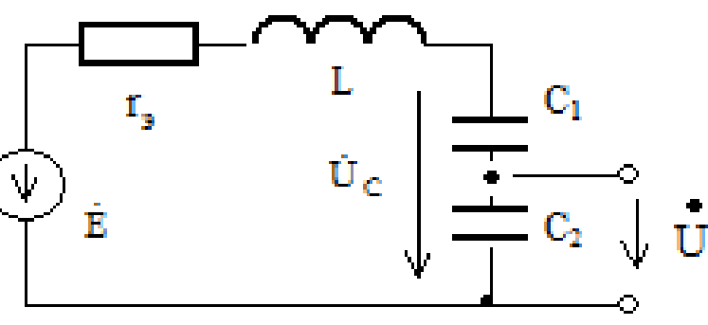
Эквивалентная схема контура входной цепи с емкостной связью со следующим каскадом
Частичное включение обеспечивается применением емкостного делителя напряжения С₁, С₂. На схеме ${\dot{E}}_{A}$ - Э.Д.С., вносимая в контур из антенны, $r_{э}=r_{k}+r_{вн А}+r_{вн сл}$ – эквивалентное сопротивление потерь колебательного контура, $r_{k}$ – сопротивление потерь контура, $r_{вн А}$ - сопротивление, вносимое в контур из антенны, $r_{вн сл}$ - сопротивление, вносимое в контур следующим
каскадом, $L$ – индуктивность контура, $C$ – емкость контура.
$$C=\frac{C_{1}C_{2}}{C_{1}+C_{2}}.$$
Напряжение на емкости контура равно
$${\dot{U}}_{C}={\dot{I}}_{ВЦ}\frac{C_{1}+C_{2}}{jωC_{1}C_{2}}$$
Напряжение на выходе контура:
$$\dot{U}={\dot{I}}_{ВЦ}\frac{1}{jωC_{2}}.$$
Сопротивление контура при последовательном обходе:
$$Z=r_{э}+jωL+\frac{1}{jωC}.$$
Под коэффициентом включения контура p понимается отношение выходного напряжения к напряжению на контуре (на реактивном элементе контура)
$$p=\frac{\dot{U}}{{\dot{U}}_{C}}=\frac{C_{1}}{C_{1}+C_{2}}=\frac{C}{C_{2}}$$
Пусть резонансная частота контура равна
$$ω_{0}=\sqrt{\frac{1}{LC}}$$
Характеристическое сопротивление контура равно
$$ρ=\sqrt{\frac{L}{C}}=ω_{0}L=\frac{1}{ω_{0}C}$$
Ток, текущий в контуре входной цепи равен
$${\dot{I}}_{ВЦ}=\frac{{\dot{E}}_{A}}{r_{э}+jωL+\frac{1}{jωC_{1}}+\frac{1}{jωC_{2}}}=\frac{{\dot{E}}_{A}}{r_{э}+jωL+\frac{1}{jωC}}$$
Определим сопротивление контура при последовательном обходе
$$Z=r_{э}+jωL+\frac{1}{jωC}=r_{э}+j\frac{ω}{ω_{0}}ω_{0}L-j\frac{ω_{0}}{ω}∙\frac{1}{ω_{0}C}=r_{э}+jρ\left(\frac{ω}{ω_{0}}-\frac{ω_{0}}{ω}\right)$$
Обозначим
$$y=\frac{ω}{ω_{0}}-\frac{ω_{0}}{ω}$$
– относительная расстройка,
$$d_{э}=\frac{r_{э}}{ρ}$$
– эквивалентное затухание контура, тогда
$$Z=r_{э}+jρ\left(\frac{ω}{ω_{0}}+\frac{ω_{0}}{ω}\right)=ρ\left[\frac{r_{э}}{ρ}+j\left(\frac{ω}{ω_{0}}+\frac{ω_{0}}{ω}\right)\right]=ρ\left[d_{э}+jy\right]=\frac{1}{ω_{0}C}\left[d_{э}+jy\right]$$
Выразим $\dot{U}$ через ${\dot{E}}_{A}$:
$$\dot{U}=\frac{\dot{{\dot{E}}_{A}}}{Z}\frac{1}{jωC_{2}}=\dot{{\dot{E}}_{A}}\frac{ω_{0}C}{d_{э}+jy}∙\frac{1}{jωC_{2}}=\dot{{\dot{E}}_{A}}\left[-j\frac{ω_{0}}{ω}\frac{p}{d_{э}+jy}\right]$$
Тогда на любой частоте коэффициент передачи контура:
$${\dot{K}}_{Ф}=\frac{\dot{U}}{{\dot{E}}_{A}}=-j\frac{ω_{0}}{ω}\frac{p}{d_{э}+jy}$$
Модуль комплексного коэффициента передачи контура равен
$$K_{Ф}=\frac{ω_{0}}{ω}\frac{p}{\sqrt{d_{э}^{2}+y^{2}}}$$
Из последнего соотношения определим резонансный коэффициент передачи при $ω=ω_{0}$:
$$K_{Ф0}=\frac{p}{d_{э}}=pQ$$
где $Q$ - эквивалентная добротность контура.
Определим селективность контура.
Селективность контура $Se$ показывает во сколько раз коэффициент передачи контура для сигнала $K_{с}$ больше его коэффициента передачи для помехи $K_{п}$
$$Se=\frac{K_{с}}{K_{п}}$$
Поскольку контур настраивается на частоту сигнала, то $K_{с}=K_{Ф0}$. Коэффициент передачи для помехи равен
$$K_{п}=K_{Ф},ω=ω_{п}$$
где $ω_{п}$ – частота помехи.
Таким образом,
$$K_{с}=\frac{p}{d}, K_{п}=\frac{ω_{с}}{ω_{п}}\frac{p}{\sqrt{d_{э}^{2}+y_{п}^{2}}}$$
Тогда селективность контура
$$Se=\frac{K_{с}}{K_{п}}=\frac{ω_{п}}{ω_{с}}\sqrt{1+{\left(\frac{y_{п}}{d_{э}}\right)}^{2}}$$
Из последнего соотношения следует, что селективность тем больше, чем меньше эквивалентное затухание контура и чем больше относительная расстройка помехи относительно частоты принимаемого сигнала.
Определим полосу пропускания контура. На рисунке показана АЧХ контура, где $Π_{σ}$- полоса пропускания контура при неравномерности АЧХ в полосе пропускания, равной $σ$, $K_{Ф гр}$ – коэффициент передачи на границе полосы пропускания при абсолютной расстройке относительно резонансной частоты контура $∆f_{гр}=f_{гр}-f_{0}$. $Π_{σ}=2∆f_{гр}$.
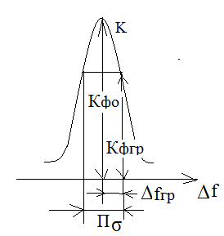
АЧХ одиночного колебательного контура
Под неравномерностью АЧХ в полосе пропускания σ понимается отношение максимального коэффициента передачи в полосе пропускания к минимальному. В рассматриваемом случае
$$σ=\frac{K_{ф0}}{K_{ф гр}}$$
С учетом формулы для $K_{Ф}$
$$K_{Ф гр}=\frac{ω_{0}}{ω_{гр}}\frac{p}{\sqrt{d_{э}^{2}+y_{гр}^{2}}}$$
При малых расстройках $∆f_{гр}≪f_{0}$ получим $f_{гр}≈f_{0}$.
Найдет относительную расстройку для $f_{гр}$:
$$y_{гр}=\frac{f_{гр}}{f_{0}}-\frac{f_{0}}{f_{гр}}=\frac{\left(f_{гр}-f_{0}\right)\left(f_{гр}+f_{0}\right)}{f_{0}f_{гр}}≈\frac{2f_{гр}}{f_{0}}=\frac{Π_{σ}}{f_{0}}.$$
Тогда
$$K_{Ф гр}≈\frac{p}{d_{э}\sqrt{1+{\left(\frac{Π_{σ}}{f_{0}d_{э}}\right)}^{2}}}=\frac{pQ}{\sqrt{1+{\left(\frac{Π_{σ}}{f_{0}d_{э}}\right)}^{2}}}$$
С учетом резонансного коэффициента передачи $K_{Ф0}=pQ$ получим неравномерность АЧХ
$$σ=\frac{K_{ф0}}{K_{ф гр}}=\sqrt{1+{\left(\frac{Π_{σ}}{f_{0}d_{э}}\right)}^{2}}$$
откуда
$$Π_{σ}=f_{0}d_{э}\sqrt{σ^{2}-1}$$
Из последнего соотношения следует, что полоса пропускания прямо пропорциональна резонансной частоте контура, его эквивалентному затуханию и увеличивается с увеличением допустимой неравномерности в полосе пропускания (с уменьшением уровня отсчета полосы, который обратно пропорционален $σ$).
Наряду с рассмотренным вариантом, у входного контура, у которого выходное напряжение снимается с емкости, используют вариант, представленный на рисунке
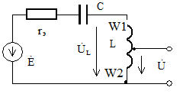
Эквивалентная схема контура входной цепи с автотрансформаторной связью со следующим каскадом
Здесь коэффициент включения равен
$$p=\frac{\dot{U}}{{\dot{U}}_{L}}=\frac{w_{2}}{w_{1}+w_{2}}$$
Здесь $w_{1}$ - количество витков катушки индуктивности, с которых снимается выходное напряжение, $w_{1}+w_{2}$ – полное количество витков катушки.
Комплексный коэффициент передачи контура определяется соотношением
$${\dot{K}}_{Ф}=\frac{\dot{U}}{{\dot{E}}_{A}}=j\frac{ω}{ω_{0}}\frac{p}{d_{э}+jy}$$
Селективность контура
$$Se=\frac{K_{с}}{K_{п}}=\frac{ω_{с}}{ω_{п}}\sqrt{1+{\left(\frac{y_{п}}{d_{э}}\right)}^{2}}$$
Полоса пропускания определяется как и для предыдущего варианта.
3.12. Определение затухания и емкости, вносимых в контур следующим каскадом
На рисунке показана эквивалентная схема входной цепи с подключенной параллельно выходу входной проводимостью следующего каскада $g_{вх сл}$.

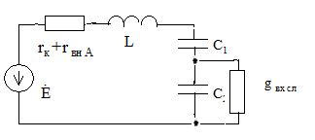
Входная цепь с подключенной к ее выходу входной проводимостью следующего каскада
Требуется определить сопротивление, вносимое в контур входной проводимостью следующего каскада и соответствующее ему вносимое затухание. Для решения этой задачи найдем сопротивление параллельно включенных конденсатора $C_{2}$ и проводимости $g_{вх сл}$
$$Z=\frac{1}{g_{вх сл}+jω_{0}C_{2}}=\frac{g_{вх сл}-jω_{0}C_{2}}{{\left(g_{вх сл}\right)}^{2}+{\left(ω_{0}C_{2}\right)}^{2}}$$
Если входное сопротивление следующего каскада достаточно велико, что означает $g_{вх сл}≫\left|ω_{0}C_{2}\right|$, резистивная составляющая вносимого сопротивления равна
$$r_{вх сл}≈\frac{g_{вх сл}}{{\left(ω_{0}C_{2}\right)}^{2}}=\frac{g_{вх сл}}{{\left(ωC\right)}^{2}}{\left(\frac{C}{C_{2}}\right)}^{2}=p^{2}ρ^{2}g_{вх сл}$$
Затухание, вносимое в контур, равно
$$d_{э}=\frac{r_{вх сл}}{ρ}=p^{2}ρg_{вх сл}$$
Затухание, вносимое в контур, прямо пропорционально входной проводимости следующего каскада, характеристическому сопротивлению и квадрату коэффициента включения. Из последнего соотношения следует, что эффективным способом уменьшения вносимого затухания, а значит, повышения селективности контура является его частичное включение.
Определим емкость, вносимую в контур при подключении к его выходу входной емкости следующего каскада. Для этого воспользуемся эквивалентной схемой рисунка
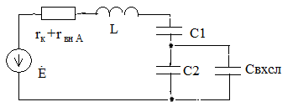
Входная цепь с подключенной к ее выходу входной емкостью следующего каскада
При подключении к контуру $C_{вх сл}$ емкость контура изменится на следующую величину
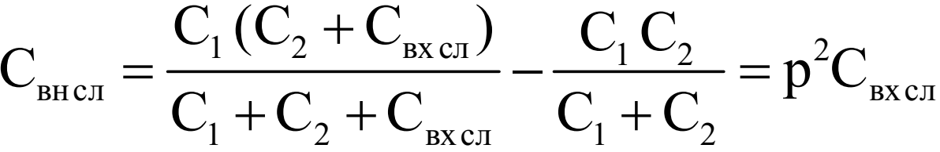
Последнее соотношение справедливо при выполнении условия
$$C_{1}+C_{2}≪C_{вх сл}$$
Таким образом, емкость, вносимая в контур, прямо пропорциональна входной емкости следующего каскада и квадрату коэффициента включения контура.
Частичное включение является эффективным способом уменьшения влияния внешних реактивных элементов на стабильность настройки колебательного контура.
3.13. Индуктивная связь с антенной
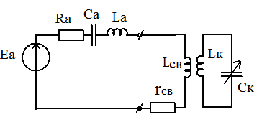
Эквивалентная схема ВЦ при индуктивной связи с антенной
Для антенной цепи резонансная частота
$$ω_{0А}=\frac{1}{\sqrt{C_{А}∙\left(L_{A}+L_{СВ}\right)}}$$
Модуль коэффициента передачи для этого вида связи
$$K_{А}=\frac{ω_{0}M}{\left|{\dot{Z}}_{0}\right|}=\frac{ω_{0}M}{Z_{0}}$$
$$Z_{0}=\left(R_{A}+r_{СВ}\right)+j∙\left(X_{A}+ωL_{СВ}\right)$$
- комплексное сопротивление антенного контура
На рисунке приведены зависимости коэффициента связи с антенной $K_{А}$ и комплексной проводимости антенного контура $Z_{0}^{-1}$ от частоты.
Для зоны Ι $\left\{f_{0min}…f_{0max}\right\}<f_{0A}$ – любая частота сигнала в рабочем диапазоне меньше собственной резонансной частоты антенны $f_{0A}$, т.е. собственная длина волны антенны $λ_{0A}$ короче длины волны любого рабочего колебания. Для этой зоны связь называют связью с укороченной антенной.
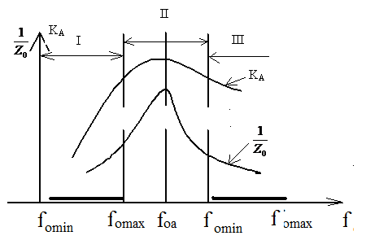
Зависимости $K_{А}$ и комплексной проводимости антенного контура $Z_{0}^{-1}$ от частоты
При этом коэффициент связи с антенной $K_{А}$, и соответственно, коэффициент передачи входной цепи $K_{ВЦ}$резко возрастают при приближении к $f_{0A}$; соответственно резко изменяется все усиление приемника в полосе частот $\left\{f_{0min1}…f_{0max1}\right\}$.
Это объясняется тем, что при приближении к $f_{0A}$ резко увеличивается ток в антенне $I_{A}$ (из-за резонанса), а значит увеличивается вносимая э.д.с. в основной контур
$${\dot{E}}_{ф}=jω_{0}M{\dot{I}}_{A}$$
В зоне ΙΙ $K_{А}$ сначала возрастает, а затем уменьшается - в этой зоне стараются не работать.
В зоне ΙΙΙ $K_{А}$ постепенно уменьшается при удалении от собственной резонансной частоты антенны $f_{0A}$.
Т.к. в зоне ΙΙΙ $f_{0min2}>f_{0A}$, т.е. длина волны собственного колебания антенны больше самой длинной волны рабочего диапазона РПУ, этот вид связи в этой зоне называют связью с удлиненной антенной. Коэффициент связи с антенной $K_{А}$ в этой зоне изменяется постепенно, и параметры РПУ также изменяются в приемлемом диапазоне.
Поэтому как правило, работают с удлиненной антенной.
Введем параметр коэффициент удлинения $K_{УД}={f_{0min2}}/{f_{0A}}.$
Обычно выбирают коэффициент удлинения $K_{УД}=1,5.$
При заданных параметрах $C_{А}$ и $L_{A}$ требуемое значение $f_{0A}$обеспечивают за счет выбора
$$L_{СВ}=\frac{1}{ω_{0A}^{2}}-L_{A}$$
3.14. Выводы по теме
1. Входная цепь предназначена для селективной передачи сигнала из антенны на вход первого каскада приемника с наименьшими потерями и искажениями.
2. Входные цепи должны обеспечивать:
- селективность при действии сильных помех:
- селективность по побочным каналам приема;
- полосу пропускания, достаточную для неискаженного приема сигнала;
- минимально возможную величину собственных шумов;
- максимально возможный коэффициент передачи;
- слабое влияние изменения параметров антенны на стабильность показателей качества приемника;
- простоту осуществления перестройки в заданном диапазоне частот в сочетании с надежностью конструкции, малыми габаритами и весом;
- необходимое постоянство характеристик в диапазоне частот.
3. Классификация входных цепей:
- по типу резонансной системы;
- по типу настройки;
- по способу перестройки в пределах диапазона;
- по способу управления настройкой;
- по типу связи с антенной;
- по виду элемента связи с антенной;
- по виду связи со входом следующего каскада.
4. Перекрывать диапазон рабочих частот $\left\{f_{min}…f_{max}\right\}$ можно либо изменяя индуктивность $L_{К}$, либо емкость $C_{К}$ контура. Параметры контура при настройке индуктивностью изменяются резко, что нежелательно. При перекрытии широкого диапазона частот переменной емкостью $C_{К}$ параметры контура изменяются менее резко, поэтому желательна емкостная настройка.
5. Селективность контура показывает во сколько раз коэффициент передачи контура для сигнала больше его коэффициента передачи для помехи. Селективность тем больше, чем меньше эквивалентное затухание контура и чем больше относительная расстройка помехи относительно частоты принимаемого сигнала.
6. Полоса пропускания прямо пропорциональна резонансной частоте контура, его эквивалентному затуханию и увеличивается с увеличением допустимой неравномерности в полосе пропускания.
7. Затухание, вносимое в контур, прямо пропорционально входной проводимости следующего каскада, характеристическому сопротивлению и квадрату коэффициента включения. Эффективным способом уменьшения вносимого затухания, а значит, повышения селективности контура является его частичное включение.
8. Емкость, вносимая в контур, прямо пропорциональна входной емкости следующего каскада и квадрату коэффициента включения контура. Частичное включение является эффективным способом уменьшения влияния внешних реактивных элементов на стабильность настройки колебательного контура.
9. Для настроенной антенны сопротивление, вносимое в контур из антенны, прямо пропорционально сопротивлению антенны и квадрату коэффициента антенной связи. При увеличении коэффициента антенной связи коэффициент передачи входной цепи сначала увеличивается, а затем начинает уменьшаться из-за увеличения затухания, вносимого в контур из антенны.
10. При оптимальном коэффициенте передачи имеет место режим согласования на входе приемника: затухание, вносимое в контур из антенны, равно половине его эквивалентного затухания.
11. Коэффициент связи с ненастроенной антенной $K_{А}$, следовательно, весь коэффициент передачи входной цепи $K_{ВЦ}$ при емкостной связи с антенной изменяется как квадрат от коэффициента перекрытия диапазона. Соответственно, изменяется и общее усиление. Из-за этого емкостная связь с ненастроенной антенной применяется редко, либо применяется в недорогих РПУ.
12. Если собственная длина волны антенны $λ_{0A}$ короче длины волны любого рабочего колебания, то для этой зоны связь называют связью с укороченной антенной. Для этой зоны коэффициент связи с антенной $K_{А}$, и соответственно, коэффициент передачи входной цепи $K_{ВЦ}$ резко возрастают при приближении к $f_{0А}$; соответственно резко изменяется все усиление приемника в диапазоне $f_{min}…f_{max}$.
13. Если длина волны собственного колебания антенны $f_{0А}$
больше самой длинной волны рабочего диапазона РПУ, то этот вид связи в этой зоне называют связью с удлиненной антенной. Коэффициент связи с антенной $K_{ВЦ}$ в этой зоне изменяется постепенно, и параметры РПУ также изменяются в приемлемом диапазоне. Как правило, РПУ работают с удлиненной антенной.
3.15. Контрольные вопросы по теме «Входные цепи»
1. Каково назначение входных цепей радиоприёмника?
2. Какие требования предъявляются к входным цепям радиоприёмников?
3. Приведите структурную схему входной цепи. Из каких составных частей состоит входная цепь и что они обеспечивают?
4. Что такое коэффициент передачи входной цепи? Приведите его параметры.
5. Приведите классификацию входных цепей.
6. Приведите схему одноконтурной входной цепи с внешнеемкостной связью и назначение ее элементов, 7. Приведите схему двухконтурной входной цепи с комбинированной связью между контурами и трансформаторной связью с антенной и назначение ее элементов.
8. Приведите схему входной цепи с дискретным конденсатором и назначение ее элементов.
9. Приведите схему входной цепи с варикапной настройкой и принцип ее работы.
10. Приведите способы перекрытия диапазона частот, их достоинства и недостатки.
11. Приведите соотношения для коэффициента передачи, полосы пропускания и селективности для одиночного контура входной цепи. Что такое неравномерность АЧХ для одиночного контура входной цепи.
12. Чему равны затухание и емкость, вносимые в одиночный контур входной цепи следующим каскадом?
13. Приведите соотношения для оптимального коэффициента связи с антенной, оптимального и максимального коэффициента передачи для входной цепи с трансформаторной связью с настроенной антенной.
14. Как изменяется коэффициент антенной связи $K_{А}$ при внешнеёмкостной связи с ненастроенной антенной с изменением частоты входного сигнала?
15. Как изменяется коэффициент антенной связи $K_{А}$ при трансформаторной связи (режим удлинения) с ненастроенной антенной с изменением частоты входного сигнала?
16. Как изменяется коэффициент антенной связи $K_{А}$ при трансформаторной связи (режим укорочения) с антенной с изменением частоты входного сигнала?

